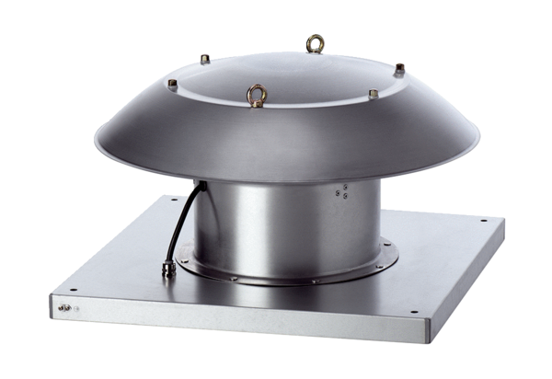Axiál tetőventilátor DZD 50/6 B Ex eCsomagolási egység: 1 darabVálaszték: C
Termékszám: 0087.0806Gyártó: MAICO

